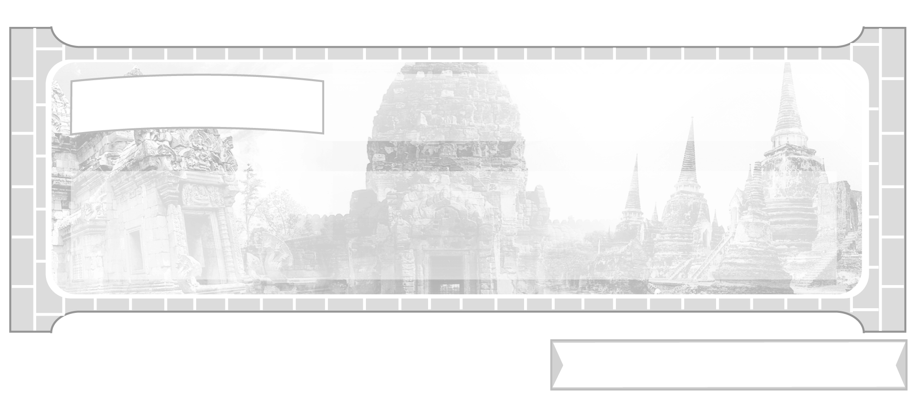

หน่วยการเรียนรู้ที่ 2 ประเทศเพื่อนบ้านของไทย

แผนการจัดการเรียนรู้ที่ 27 กิจกรรมเสริมทักษะความรู้
ท้ายหน่วยการเรียนรู้

ชั้นประถมศึกษาปีที่ 6 เวลา 1 ชั่วโมง

มาตรฐานการเรียนรู้/ตัวชี้วัด

มาตรฐานการเรียนรู้



ส 4.2 เข้าใจพัฒนาการของมนุษยชาติจากอดีตจนถึงปัจจุบันในด้านความสัมพันธ์ และการเปลี่ยนแปลงของเหตุการณ์อย่างต่อเนื่อง ตระหนักถึงความสำคัญและสามารถวิเคราะห์ผลกระทบที่เกิดขึ้น
ตัวชี้วัด
ส 4.2 ป.6/2 บอกความสัมพันธ์ของกลุ่มอาเซียนโดยสังเขป

จุดประสงค์การเรียนรู้สู่ตัวชี้วัด

1. อธิบายและสรุปความรู้เรื่องประเทศเพื่อนบ้านของไทยลงในกิจกรรม (K)
2. จำแนกและสรุปความรู้เรื่องประเทศเพื่อนบ้านของไทยลงในกิจกรรม (P)
3. เห็นความสำคัญในการพัฒนาและเสริมทักษะความรู้ในการทำกิจกรรมระหว่างเรียน (A)

สาระสำคัญ


ประเทศเพื่อนบ้านของไทยประกอบด้วย พม่า ลาว กัมพูชา และมาเลเซีย และประเทศสมาชิกในกลุ่มอาเซียนอีก 5 ประเทศ ได้แก่ อินโดนีเซีย ฟิลิปปินส์ สิงคโปร์ บรูไน และเวียดนาม


สาระการเรียนรู้

กิจกรรมเสริมทักษะความรู้ประเทศเพื่อนบ้านของไทย
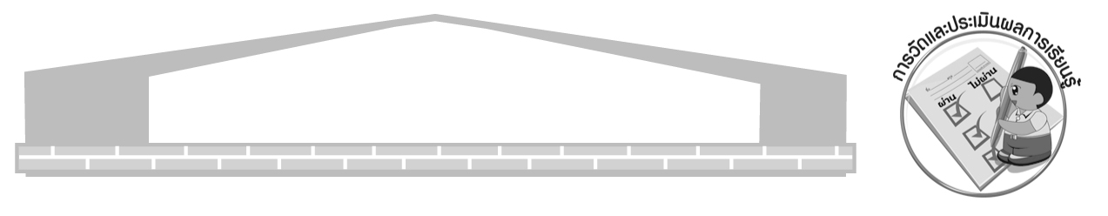

คุณลักษณะอันพึงประสงค์

ใฝ่เรียนรู้
ตัวชี้วัดที่ 4.2 แสวงหาความรู้จากแหล่งเรียนรู้ต่าง ๆ ทั้งภายในและภายนอกโรงเรียน
ด้วยการเลือกใช้สื่ออย่างเหมาะสม บันทึกความรู้ วิเคราะห์ สรุปเป็น
องค์ความรู้ สามารถนำไปใช้ในชีวิตประจำวันได้

สมรรถนะสำคัญของผู้เรียน

ความสามารถในการคิด

ชิ้นงานหรือภาระงาน (หลักฐาน ร่องรอยแสดงความรู้)

แบบกิจกรรมเสริมทักษะความรู้ท้ายหน่วยการเรียนรู้

คำถามท้าทาย

ASEAN เปลี่ยนเป็นประชาคมอาเซียนมีความแตกต่างกันอย่างไร


การจัดกิจกรรมการเรียนรู้

1. ครูนำแบบกิจกรรมหรือแบบฝึกหัดให้นักเรียนทดสอบเพื่อเสริมทักษะความรู้ (กิจกรรมให้อยู่ในดุลยพินิจของครู) ดังนี้
ตัวอย่างกิจกรรมที่ 1
ให้นักเรียนเขียนเครื่องหมาย ✓ ลงใน  หน้าข้อความที่ถูกต้อง และเขียนเครื่องหมาย  หน้าข้อความที่ไม่ถูกต้อง

อาเซียนก่อตั้งขึ้นโดยมีวัตถุประสงค์เพื่อปราบปรามกลุ่มผู้ก่อการร้ายข้ามชาติ

สัญลักษณ์ที่เป็นต้นข้าว 10 ต้น แสดงถึงประเทศสมาชิกทั้ง 10 ประเทศที่รวม
เป็นน้ำหนึ่งใจเดียวกัน

ประเทศสมาชิกที่เข้าร่วมกลุ่มอาเซียนเป็นลำดับสุดท้าย คือ ประเทศลาว

กลุ่มประเทศผู้ร่วมก่อตั้งอาเซียนมี 5 ประเทศ

การจัดตั้งประชาคมอาเซียน คือการให้อาเซียนรวมตัวกันเพื่อพัฒนาเศรษฐกิจ
ในกลุ่มอาเซียนภายใน พ.ศ. 2558

ตัวอย่างกิจกรรมที่ 2
เปรียบเทียบความเหมือนและความแตกต่างระหว่างประเทศไทยกับประเทศเพื่อนบ้านที่นักเรียนสนใจมา 1 ประเทศ แล้วสรุปความคิดลงในแผนภาพ

ประเทศไทย ประเทศ 9
ศ 9 ศ 9
ศ 9 ศ 9
สิ่งที่เหมือนกัน
ศ 9 ศ 9
ศ 9 ศ 9
ศ 9 ศ 9
9 ศ 9
2. ครูตรวจและเฉลยกิจกรรมพร้อมอธิบายสรุปเป็นความรู้เพิ่มเติม
3. ให้นักเรียนทำแบบทดสอบหลังเรียน (Post-Test) เพื่อประเมินผลการเรียนใน
หน่วยการเรียนรู้ที่ 2
4. ให้นักเรียนและครูร่วมกันสรุปความรู้ ดังนี้
ประเทศเพื่อนบ้านของไทยประกอบด้วย พม่า ลาว กัมพูชา และมาเลเซีย และประเทศสมาชิกในกลุ่มอาเซียนอีก 5 ประเทศ ได้แก่ อินโดนีเซีย ฟิลิปปินส์ สิงคโปร์ บรูไน และเวียดนาม
5. ให้นักเรียนร่วมกันแสดงความคิดเห็น โดยครูใช้คำถามท้าทาย ดังนี้
ASEAN เปลี่ยนเป็นประชาคมอาเซียนมีความแตกต่างกันอย่างไร

การจัดบรรยากาศเชิงบวก

การให้นักเรียนทดสอบความรู้จากแบบกิจกรรมหรือแบบฝึกหัดเพื่อพัฒนาและ
เสริมทักษะความรู้ในระหว่างเรียน

สื่อการเรียนรู้

แบบกิจกรรมเสริมทักษะความรู้ท้ายหน่วยการเรียนรู้
การวัดและประเมินผลการเรียนรู้

1. วิธีการวัดและประเมินผล
สังเกตพฤติกรรมของนักเรียนในการเข้าร่วมกิจกรรม
2. เครื่องมือ
แบบสังเกตพฤติกรรมการเข้าร่วมกิจกรรม
3. เกณฑ์การประเมิน
การประเมินพฤติกรรมการเข้าร่วมกิจกรรม
ผ่านตั้งแต่ 2 รายการ ถือว่า ผ่าน
ผ่าน 1 รายการ ถือว่า ไม่ผ่าน


ข้อเสนอแนะของผู้บริหารสถานศึกษา

______________________________________________________________________________
______________________________________________________________________________
______________________________________________________________________________
______________________________________________________________________________
______________________________________________________________________________
______________________________________________________________________________
______________________________________________________________________________
______________________________________________________________________________
______________________________________________________________________________
______________________________________________________________________________
______________________________________________________________________________
______________________________________________________________________________
______________________________________________________________________________
______________________________________________________________________________
______________________________________________________________________________
______________________________________________________________________________
______________________________________________________________________________
______________________________________________________________________________
______________________________________________________________________________
______________________________________________________________________________
______________________________________________________________________________
______________________________________________________________________________
______________________________________________________________________________
______________________________________________________________________________

ลงชื่อ_________________________ (ผู้บริหารสถานศึกษา)
(_________________________)
________/________/_______

บันทึกหลังการสอน

ผลการจัดการเรียนการสอน

______________________________________________________________________________
______________________________________________________________________________
______________________________________________________________________________
______________________________________________________________________________
______________________________________________________________________________
______________________________________________________________________________

ปัญหา/อุปสรรค

______________________________________________________________________________
______________________________________________________________________________
______________________________________________________________________________
______________________________________________________________________________
______________________________________________________________________________
______________________________________________________________________________

แนวทางแก้ไข

______________________________________________________________________________
______________________________________________________________________________
______________________________________________________________________________
______________________________________________________________________________
______________________________________________________________________________
______________________________________________________________________________

ลงชื่อ_____________________________ (ผู้บันทึก)
(____________________________)
________/________/__________

